Сова в пабе 2025
Редакторы: Максим Мозуль, Марк Ленивкер
Редакторская группа приветствует вас на (а)синхронном турнире “Сова в пабе 2025”.
Наш турнир является экспериментом, призванным объединить миры спортивного ЧГК и паб-квиза. Мы надеемся, что он сможет доставить вам удовольствие.
Пожалуйста, не обсуждайте пакет в открытых источниках до момента его публикации редакторской группой.
Редакторы благодарят за тестирование и помощь в работе над турниром: Александра Коробейникова, Максима Мерзлякова, Михаила Екимова, Ивана Киселева, Ивана Тетерева, Руслана Хаиткулова, Тимофея Бобылькова, Марию Колядину, Надежду Павлову, Ульяну Фабричнину, Тимура Сайфуллина, Вахифа Мирзоева, Вадима Барановского, Любовь Качанову, Леонида Махлина, Григория Сергиенко, Киру Доненфельд, Александра Большуна, Екатерину Бугаеву, Бориса Юхвеца, Татьяну и Юрия Коростышевских, Егора Зайкова и Елену Мачевскую.
Приятной игры!

Блок 1: Разминка
Редакторы: Максим Мозуль, Марк Ленивкер
(Не самые сложные вопросы, чтоб команды вошли в игру. Эти вопросы, разумеется, тоже идут в зачет!)

Вопрос 1
Элвис Пресли проходил службу неподалеку от города Фридберг. С 2017 года на некоторых объектах Фридберга можно увидеть изображения с танцующим или стоящим у микрофона Элвисом. Назовите эти объекты одним словом.
Ответ: светофоры
Комментарий: танцующий Элвис изображен на зеленом сигнале светофора, стоящий у микрофона - на красном. Мы включаем зеленый сигнал и начинаем наш турнир.
Источники: https://perito-burrito.com/posts/elvis-lights
Автор: Марк Ленивкер

Вопрос 2
По одной из версий, ОН был падальщиком, ведь в случае падения во время преследования добычи встать ему было бы непросто. Назовите ЕГО.
Ответ: Тираннозавр
Зачёт: Т-рекс, T-Rex, по слову “тираннозавр”
Комментарий: считается, что у тираннозавра были короткие передние лапки, поэтому встать ему после падения было бы нелегко и он предпочитал питаться тем, за чем не нужно было гоняться. Кстати, этой версии придерживался и Джек Хорнер, консультант фильма “Парк Юрского периода”.
Источники: 1.https://de.wikipedia.org/wiki/Tyrannosaurus
2.https://en.wikipedia.org/wiki/Jack_Horner_(paleontologist)
Автор: Максим Мозуль

Вопрос 3
Когда в одном матче вместо хорватского футболиста вышел сербский, комментатор заметил, что на поле сохранился ОН. Назовите ЕГО двумя словами, начинающимися на одни и те же три буквы.
Ответ: балканский баланс
Зачёт: баланс балканцев, баланс Балкан
Комментарий: Сколько было игроков с Балкан, столько и осталось.
Источники: 1. Слова комментатора матча Eintracht Frankfurt — Holstein Kiel
2. https://www.liveticker.com/spiel/bJt9AMMi/#/spiel-zusammenfassung/spiel-zusammenfassung
Автор: Борис Шойхет

Вопрос 4
Костюм из НЕЁ спасет в непогоду и не даст заскучать. По задумке злодея из одного фантастического сериала газ из НЕЕ должен был погубить клиентов интернет-магазина. Назовите ЕЁ двумя словами на одну и ту же букву.
Ответ: пузырчатая пленка
Зачёт: Пупырчатая пленка, пузырьковая плёнка и т.д. по смыслу.
Комментарий: В седьмой серии одиннадцатого сезона британского научно-фантастического сериала «Доктор Кто» злоумышленник превратил пузырчатую плёнку в оружие с целью использовать его на клиентах межгалактического интернет-магазина «Керблам». Сделанный полностью из пупырчатой пленки костюм-дождевик Bubble Wrap Costume не только защищает от дождя, но еще является и отличным антидепрессантом.
Источники: 1. https://mrgeek.ru/product/kostjum-iz-pupyrchatoj-plenki-bubble-wrap-costume/
2. https://www.youtube.com/watch?v=xY0v8da4ovU
3. https://ru.wikipedia.org/wiki/Керблам!
Автор: Марк Ленивкер

Вопрос 5
Говоря о том, почему ЭТО популярно главным образом в англоязычном мире, Ар Джей Вильсон упоминает множество заимствований и сложные, неоднозначные правила языка. Назовите ЭТО.
Ответ: Spelling bee [спеллин’ бии]
Зачёт: по словам Spelling bee в узнаваемом написании, также кириллицей.
Комментарий: По сравнению со многими другими языками мира английский обладает трудной для освоения и зачастую непоследовательной орфографией и даже для носителей языка бывает непросто воспроизвести письменную форму услышанного слова. Поэтому конкурс произношения слов по буквам весьма популярн в США и англоязычном мире, но не имеет такого значения в других странах. Слова Ар Джей вопросе были подсказкой.
Источники: https://urbo.com/content/why-other-countries-dont-have-spelling-bees/
Автор: Максим Мозуль

Вопрос 6
В течение многих лет Михаилу Ботвиннику удавалось отстаивать титул чемпиона в баталиях за мировое первенство. Исаак Линдер описал этот период времени, заменив одно из слов в названии произведения первой половины 20-го века на слово "шахматном". Назовите это слово.
Ответ: западном
Зачёт: по слову “западном” в любой форме
Комментарий: "На шахматном фронте без перемен" — говорили в тот период любители шахмат, перефразируя выражение, хорошо известное по названию романа Ремарка.
Источники: Исаак Линдер. Михаил Ботвинник: жизнь и игра. Изд. Астрель. Москва 2007
Автор: Марк Ленивкер

Вопрос 7
Оливье Левассёр сначала был туристом, но потом предпочел отправиться в Индийский океан, подальше от английских и французских военных кораблей. Какие три слова мы заменили одним в этом вопросе?
Ответ: Пиратом Карибского моря
Зачёт: в любом числе и падеже
Комментарий: как и многие другие пираты, Левассёр начал свою деятельность в Карибском море, но после того, как англичане и французы усилили борьбу с пиратством в том регионе, переместился в Индийский океан, где был очень успешен. Логика замены базируется на названиях фильмов с Джонни Деппом в главной роли.
Источники: 1. https://de.wikipedia.org/wiki/La_Buse
2. https://ru.wikipedia.org/wiki/Депп,_Джонни
Автор: Максим Мозуль

Блок 2. Что творится в этом мире?
Редакторы: Максим Мозуль, Марк Ленивкер
(Блок посвящен новостям и текущим событиям)

Вопрос 8
В русскоязычной статье звёзды, недавно значительно улучшившие свою фигуру, названы АЛЬФАМИ. Неологизм АЛЬФА получен добавлением четырех букв к названию произведения XIX века. Какие два слова мы заменили АЛЬФОЙ?
Ответ: оземпиковая дама
Комментарий: словами «Оземпиковые дамы» журнал МАКСИМ назвал женщин, которых подозревают в похудении с помощью препарата «Озе́мпик», например, Ким Кардашьян или Лану Дель Рей.
Источники: https://www.maximonline.ru/entertainment/ozempikovye-damy-5-gollivudskikh-krasavic-kotorykh-podozrevayut-v-pokhudenii-na-ozempike-id5675561/
Автор: Марк Ленивкер

Вопрос 9
В 1965 году вышел роман о том, что президент США потерял рассудок и решил сблизиться с СССР. Доказательством сумасшествия президента стало то, что одной из его целей была Анка. Какие два слова в этом вопросе мы заменили одним?
Ответ: аннексия Канады
Комментарий: в романе “Ночь в Кэмп-Дэвиде” президент считает, что пресса устроила заговор против него, он хочет оборвать связи с европейскими союзниками, сблизиться с СССР и аннексировать Канаду. Такой вот пророческий роман.
Источники: 1.https://www.theatlantic.com/newsletters/archive/2025/01/the-paranoid-thriller-that-foretold-trumps-foreign-policy/681430/
2. Fletcher Knebel, Night of Camp David, 1965
Автор: Максим Мозуль

Вопрос 10
Исследования показали, что ПЕРВЫЕ способствуют сохранению активности и уменьшению одиночества и поэтому значительно снижают риск ВТОРОЙ. Назовите ПЕРВЫЕ и ВТОРУЮ словами на соседние буквы алфавита.
Ответ: гаджеты, деменция
Зачёт: в любом порядке
Комментарий: выяснилось, что люди в возрасте, пользующиеся гаджетами, значительно реже страдают деменцией. Они лучше сохраняют связь с близкими людьми, меньше страдают от одиночества и более активны, применяя гаджеты, в т.ч. для прогулок и ориентирования на местности. Поэтому распространенные утверждения о вреде гаджетов и цифровой деменции оказались довольно сомнительными.
Источники: https://www.techinsider.ru/news/news-1686985-v-polzu-a-ne-vo-vred-kak-ispolzovanie-gadjetov-mojet-snizit-risk-demencii/
Автор: Максим Мозуль

Вопрос 11
В связи с кризисом в 2025 году жители США на Пасху стали ДЕЛАТЬ ЭТО. Ответьте двумя словами начинающимися на одну и ту же букву, что такое ДЕЛАТЬ ЭТО.
Ответ: красить картофель
Зачёт: красить картошку и похожие ответы с упоминанием крашенья и картофеля, также “красить камни”
Комментарий: обычно на Пасху красят яйца, но в США они сейчас очень дорогие, поэтому появился полушутливый тренд красить вместо них картошку. Камни там тоже красят, поэтому их мы тоже зачтем.
Источники: https://www.bild.de/news/usa-eier-krise-amerikaner-faerben-zu-ostern-kartoffeln-67ef63d45d8d663adcaaae75
Автор: Максим Мозуль

Вопрос 12
Когда на одной из берлинских АЛЬФ ввели ограничение скорости в 10 километров в час, это вызвало протесты, в частности, из-за сложности точного определения скорости. Назовите АЛЬФУ.
Ответ: велодорожка
Зачёт: велосипедная дорожка
Комментарий: вводить ограничение скорости на велодорожке — довольно необычно, тем более, что у велосипедов, как правило, нет спидометра. Один человек, регулярно ездящий по упомянутой дорожке, даже подал в суд против этого ограничения, но проиграл.
Источники: https://www.haufe.de/recht/weitere-rechtsgebiete/verkehrsrecht/verkehrsrecht-geschwindigkeitsbegrenzung-auf-radweg_212_572052.html
Автор: Максим Мозуль

Вопрос 13
[Ведущему: обратите внимание на форму «словом с удвоенной гласной», не прочитайте как «согласной»]
Двухлетнего ребенка, ушедшего из дома, расположенного на опушке Шварцвальда, удалось найти благодаря тому, что сосед занимался ЕЮ при помощи нескольких стационарных устройств с доступом к Интернету. Известный персонаж также занимался ЕЮ. Назовите ЕЁ словом с удвоенной гласной.
Ответ: фотоохота
Комментарий: К счастью, сосед родителей мальчика занимался фотоохотой и установил для этого 8 стационарных “фотокапканов” с доступом к Интернету. Увидев, что одно из устройств сфотографировало мальчика, он тут же сообщил его координаты полиции и та нашла ребенка при помощи вертолета с тепловизором. Шарик из произведений Успенского также занимался фотоохотой.
Источники: 1.https://t.me/BILD_Russian/22511
2. Э. Успенский, Дядя Фёдор, пёс и кот
Автор: Максим Мозуль

Вопрос 14
После подведения результатов турнира по сочинению мемов, один комментатор вынужден был признать, что мемная версия ЕГО уже пройдена. Назовите ЕГО.
Ответ: тест Тьюринга
Зачёт: точный ответ
Комментарий: оказалось, что искусственный интеллект в среднем сочиняет более смешные мемы, чем люди. В общем-то, тест Тьюринга после такого можно и в целом считать устаревшим.
Источники: https://naked-science.ru/article/psy/smeshnye-podpisi-memi
Автор: Максим Мозуль, Марк Ленивкер

Блок 3: Музыка
Редакторы: Максим Мозуль, Марк Ленивкер
(Для каждого вопроса будет проигран звуковой фрагмент)

Вопрос 15
Вы прослушали отрывок из песни, входящей в плейлист на одном специализированном сайте. В плейлист входит несколько десятков песен, поскольку его создатели считают, что вкусы у всех разные, а ДЕЛАТЬ ЭТО должен уметь каждый. Делать что?
Ответ: непрямой массаж сердца
Зачёт: закрытый массаж сердца, массаж сердца
Комментарий: песня задает правильный ритм, да и слова подходящие.
Источники: https://www.firstresponse-ed.com/blog/the-great-cpr-song-list/
Автор: Михаил Екимов

Вопрос 16
Вскоре после успеха своего хита "Ice Ice Baby" [айс айс бейби] Ванилла Айс ощутил серьезное давление со стороны... кого?
Ответ: Фредди Меркьюри
Зачёт: Дэвида Боуи, Queen, зачет по фамилиям, также с уточнениями вроде “адвокаты Queen”, “фанаты Queen”
Комментарий: проигрыш в композиции очень похож на начало песни Queen “Under pressure” [ан дер прешер], поэтому Меркьюри обвинил Ванилла Айс в плагиате. Впрочем, в итоге они договорились полюбовно. Песня написана при участии Дэвида Боуи, поэтому его мы тоже зачтем. Слово “давление” в вопросе было подсказкой.
Источники: https://www.rnd.de/kultur/die-popularen-plagiatoren-E2MHWCLEWIDPZRFHJWIFCTELNY.html
Автор: Михаил Екимов

Вопрос 17
Один британский хор отказался исполнять песню, отрывок из которой вы прослушали, поскольку участники хора не хотят способствовать созданию позитивного образа ЕГО. Другой ОН вышел в 1979 году. Назовите ЕГО.
Ответ: сталкер
Комментарий: по одной из версий, песня описывает сталкера, человека, постоянно следящего за девушкой. Во второй части вопроса речь о фильме Тарковского.
Источники: 1. https://www.rollingstone.de/chor-every-breath-you-take-the-police-2911875/
2. Фильм “Сталкер”, 1979
Автор: Михаил Екимов

Вопрос 18
Песня «Гиппопотам» записана в 2003 году. Исполняя её на концерте несколькими годами позднее, Максим Леонидов упомянул другого вождя. Кого?
Ответ: Барака Обаму
Зачёт: по фамилии “Обама”
Комментарий: через несколько лет после записи Саддама уже не было, да и Буш перестал быть вождем, а его место занял Барак Обама. Поэтому Максим Леонидов вместо Саддама упомянул рифмующуюся с ним фамилию “Обама”, обновив таким образом текст в соответствии с политической обстановкой на момент концерта.
Источники: 1.https://open.spotify.com/intl-de/track/434Cy1uKgLx2a6KG7mOZwp
2. https://youtu.be/sIT6EejO7gs?feature=shared&t=4430 (это таймстэмп прямо на нужное место).
Автор: Максим Сидоров

Вопрос 19
Когда Ирвинг Берлин писал эту песню, он уже был богатым человеком. В первой версии этой песни была строфа, где упоминались АЛЬФЫ, что делало песню гораздо более логичной. АЛЬФЫ обычно ассоциируются не с Рождеством, а с другим событием в жизни Христа. Назовите АЛЬФУ словом, в котором все гласные одинаковы.
Ответ: пальма
Комментарий: в первой строфе речь шла о том, что протагонист сидит под пальмами в Беверли-Хиллз и там скучает по белому Рождеству, что гораздо логичнее, чем если бы он делал это, например, в Нью-Йорке. Поскольку на дворе был 1942 год и солдаты как раз готовились к отправке на фронт, упоминание пальм и Беверли-Хиллз было не очень уместным, поэтому наиболее известная версия песни начинается сразу с припева. Когда Иисус входил в Иерусалим, сторонники встречали его, размахивая пальмовыми ветвями, поэтому этот день называют Пальмовым воскресеньем (которое также известно как Вербное воскресенье, потому что на Руси пальм не было).
Источники: 1.https://www.kqed.org/news/83832/why-white-christmas-is-actually-a-california-song
2. https://ru.wikipedia.org/wiki/Вход_Господень_в_Иерусалим
Автор: Максим Мозуль

Вопрос 20
Егор Воробьев называет группу Раммштайн ИКСАМИ. Интересно, что у группы есть песня о страхе перед солнцем. Назовите ИКСА односложным словом.
Ответ: тролль
Комментарий: Тилль Линдеманн и его группа очень любят троллинг и провокации. Так, в песне “Дойчланд” они нарочито использовали фразу из “Песни немцев”, считающуюся в Германии запрещенной, но немного изменили ее концовку, чтоб их текст формально этой фразе не соответствовал. Фраза эта, впрочем, не запрещена, это лишь легенда. Но использование ее вызывает, мягко говоря, неоднозначную реакцию. Тролли, как известно, боятся солнечного света, на что был намек в вопросе.
Источники: 1.https://disgustingmen.com/music/kak-nemtsy-zavoevali-mir-razbiraem-fenomen-rammstein-k-vyhodu-ih-novogo-alboma/
2. https://genius.com/Rammstein-sonne-lyrics
Автор: Максим Мозуль

Вопрос 21
Вы прослушали отрывок одного из вальсов Шопена. Этот вальс послужил вдохновением для другого композитора, а после того, как произведение этого композитора стало общественным достоянием, на его основе появилось другое, более короткое произведение. Какое имя собственное входит в название этого короткого произведения?
Ответ: Nokia
Зачёт: Нокия
Комментарий: знаменитый рингтон Nokia tune [нокия тьюн] был взят из композиции “Gran Vals” [гран вальс] испанского композитора Франсиско Тарреги. Выбор был неслучайным, ведь эта композиция была общественным достоянием и за нее не нужно было платить. Интересно, что и сам Таррега поступил аналогичным образом, взяв за основу своей композиции одноименный вальс Шопена. Тот самый пассаж, который стал впоследствии Nokia tune, можно услышать и у Шопена, хоть и не так четко, как у Тарреги.
Источники: 1. https://www.macwelt.de/article/972947/wie-der-legendaere-nokia-klingelton-entstand.html
2. https://youtu.be/g2r7skqSkNM?si=WLAuvUgAoH4eqe__ (Шопен, 1:37)
3. https://youtu.be/HcPhlq-B0b8?si=KKgdMRZl_PovKbat (Композиция Тарреги)
Автор: Максим Мозуль

Блок 4. Дела минувших дней
Редакторы: Максим Мозуль, Марк Ленивкер
(Истории из далекого и не очень прошлого)

Вопрос 22
Описывая шумные улицы Амстердама первой половины 18-го века, Саймон Шама сравнивает внезапное наступление темноты с черным платком на НЕЙ. Назовите ЕЁ тремя словами.
Ответ: клетка с попугаем
Зачёт: Клетка с птицами, клетка с канарейками, синонимичные ответы тремя словами с упоминанием клетки и какой-то птицы
Комментарий: "Но все эти звуки раздавались лишь до внезапного наступления темноты, когда шум, гам и гвалт стихали, словно на клетку с попугаем набросили черный платок."
Источники: http://flibusta.site/b/490252/read
Автор: Марк Ленивкер

Вопрос 23
Слово ИКС в вопросе заменяет другое слово.
Благодаря Клартье Вальвиш мы знаем, что происходило перед дорогой в Польшу. "Шпигель" пишет, что ИКС Клартье Вальвиш начинается там, где заканчивается... Чей ИКС?
Ответ: Анны Франк
Зачёт: по фамилии
Комментарий: Еврейская девушка Клартье Вальвиш, как и Анна Франк, также была депортирована из Амстердама в Собибор, где погибла. Клартье вела дневник, в котором описывала события с момента ареста и до отправки в Польшу, то есть то, что происходило после момента, когда обрывается дневник Анны Франк.
Источники: https://de.wikipedia.org/wiki/Klaartje_de_Zwarte-Walvisch
Автор: Максим Мозуль

Вопрос 24
По словам Владимира Миронова, „ИКС“ принес ЭТОМУ ЧЕЛОВЕКУ не только кусок хлеба, но и мировую славу. Назовите ИКС и фамилию ЭТОГО ЧЕЛОВЕКА, которые начинаются на одну и ту же букву.
Ответ: голод, Гамсун
Зачёт: в любом порядке
Комментарий: По иронии судьбы именно роман "Голод" позволил норвежскому писателю Кнуту Гамсуну избавиться от нищеты и принес ему славу.
Источники: В. Миронов. Народы и личности в истории. том 3. 2000 г.
Автор: Марк Ленивкер

Вопрос 25
Элиза Наполеона Баччиоки была властной, любила фехтование и одевалась как мужчина. Дэвид Стэктон пишет, что она даже избавилась от… чего?
Ответ: буквы в слове Наполеона
Зачёт: а, А, буква а
Комментарий: Элиза предпочитала быть Наполеоном, а не Наполеоной.
Источники: https://ru.wikipedia.org/wiki/Бачиокки,_Элиза_Наполеона
Автор: Анастасия Карпова

Вопрос 26
Дуплет. Два вопроса по 30 секунд обсуждения каждый, ответы сдаются на одном бланке.
1. ИКСЫ стали гораздо чаще использоваться с ростом национализма в конце XVIII века. Слово ИКС пришло из нидерландского и восходит к корню со значением “трепетать”. Назовите ИКС.
2. Считается, что первые ИГРЕКИ появились во время крестовых походов, чтоб в толпе было проще найти своих. Назовите ИГРЕК.
Ответ: 1. флаг 2. герб
Комментарий: 1. До XVIII века флаги использовались в основном в морском и военном деле, неудивительно, что это слово, как и многие другие морские термины, пришло из нидерландского, где возникло от слова со значением “трепетать на ветру”. С ростом национализма большу́ю роль стали играть и государственные флаги, многие из которых появились в XVIII веке и позже.
2. Рыцари отправлялись в крестовые походы со своими отрядами и челядью, и, чтоб не потеряться среди других участников похода, стали использовать опознавательные знаки, ставшие первыми рыцарскими гербами.
Флаг и герб — символы современных государств, что и объединяет вопросы дуплета.
Источники: 1. https://de.wikipedia.org/wiki/Flagge
2. https://en.wikipedia.org/wiki/Flag
3. https://ru.wikipedia.org/wiki/Герб
Автор: Максим Мозуль

Вопрос 27
Слово ИКС в этом вопросе заменяет три других слова. Питер Акройд пишет, что после убийств Джека-потрошителя любопытным предоставили возможность полюбоваться на жертв в своеобразном ИКСЕ. Кто открыл другой ИКС за полвека до этого?
Ответ: Мадам Тюссо
Зачёт: по фамилии
Комментарий: Убийства еще продолжались, а в свет уже начали выходить посвященные им книжки и брошюры. Район, в котором действовал убийца, привлек к себе всеобщий интерес, даже открылась выставка, где желающие могли полюбоваться на восковые фигуры жертв. Самый известный музей восковых фигур открыла Мадам Тюссо.
Источники: 1. Питер Акройд, "Лондон. Биография".
2. https://en.wikipedia.org/wiki/Madame_Tussauds
Автор: Марк Ленивкер

Вопрос 28
Старейший из действующих ИХ в Европе был построен в конце XIII века и находится возле деревни Спаарндам. Назовите ЕГО односложным словом, которое восходит к латинскому слову со значениями "отделять, исключать".
Ответ: шлюз
Комментарий: “Дам” в названии деревни это “дамба”, что могло вам помочь. Вообще, в Нидерландах множество каналов и шлюзов. Слово "шлюз" заимствовано из нидерландского языка и происходит от латинского exclusa (в значении “aqua exclusa” — «исключенная вода»).
Источники: 1.https://de.wikipedia.org/wiki/Schleuse
2. https://lexicography.online/etymology/ш/шлюз
Автор: Марк Ленивкер

Блок 5: Сила изображения
Редакторы: Максим Мозуль, Марк Ленивкер
(Вопросы с картинками)

Вопрос 29
Раздаточный материал (изображение):
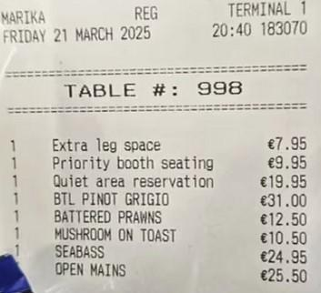
Перед вами счет, который известный человек получил в одном ирландском ресторане. Главой ЧЕГО является этот человек?
Ответ: авиакомпании Ryanair [Райанэйр]
Зачёт: по слову Ryanair в узнаваемом написании
Комментарий: работники ресторана узнали в посетителе Майкла О`Лири, гендиректора авиакомпании "Ryanair", поэтому по примеру лоукостера посчитали уместным вставить в счет оплату за дополнительное пространство для ног (7,95 евро), привилегированные места (9,95 евро) и резервирование тихого уголка (19,95 евро). Ryanair — ирландская авиакомпания.
Источники: 1. https://www.nau.ch/news/europa/restaurant-stellt-ryanair-chef-beinfreiheit-in-rechnung-66951754
2. https://tinyurl.com/ykn3c77c
Автор: Максим Мозуль, Марк Ленивкер

Вопрос 30
Раздаточный материал (изображение):

Эта конструкция предназначалась для того, чтоб лошади, так сказать, работающие ИМИ, могли перейти через мост. Назовите произведение XIX века, где ОНИ являются заглавными героями.
Ответ: Бурлаки на Волге
Зачёт: точный ответ
Комментарий: благодаря такой конструкции, лошадь могла перейти на другую сторону канала, продолжая тянуть баржу. На известной картине работу, аналогичную работе таких лошадей, выполняют бурлаки.
Источники: 1.https://www.exploringgb.co.uk/blog/snakebridgemacclesfield
2. https://en.wikipedia.org/wiki/Barge_Haulers_on_the_Volga
Автор: Максим Мозуль

Вопрос 31
Раздаточный материал (изображение):
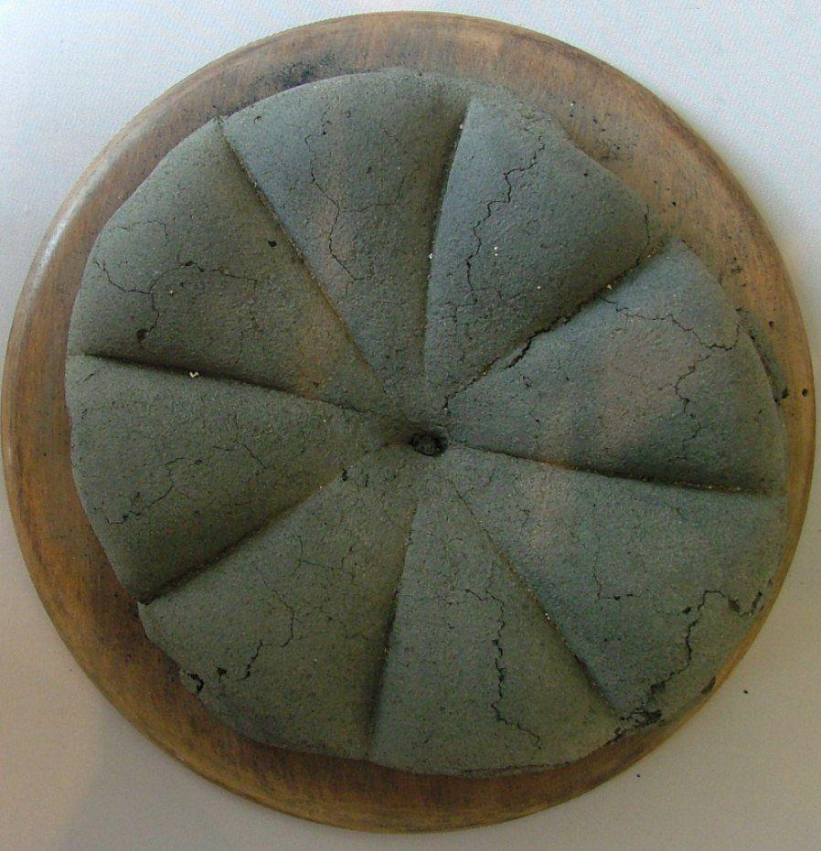
Перед вами хлеб, найденный в НИХ. Эта фотография иллюстрирует статью Википедии под названием "История ЕЁ". Назовите ИХ и ЕЁ словами, начинающимися на одну и ту же букву.
Ответ: Помпеи, пицца
Зачёт: в любом порядке
Комментарий: помпейский хлеб действительно похож на пиццу, появившуюся, как считается, в Неаполе, то есть в том же регионе.
Источники: https://es.wikipedia.org/wiki/Historia_de_la_pizza
Автор: Максим Мозуль

Вопрос 32
Раздаточный материал (изображение):

Перед тем, как основать компанию Lune Rouge [люн руж], известный человек выручил около полутора миллиардов долларов за бо́льшую часть акций ЕГО. Назовите ЕГО.
Ответ: Cirque du Soleil
Зачёт: «Цирк дю солей»
Комментарий: На логотипе «Цирк дю солей» основатель Ги Лалиберте разместил желтое солнце, а на логотипе новой инвестиционной компании — красную луну. Французское название фирмы могло намекнуть на Канаду.
Источники: 1.https://www.forbes.ru/newsroom/milliardery/387259-osnovatelya-cirque-du-soleil-zaderzhali-v-polinezii-po-podozreniyu-v
2.https://lunerouge.com/en/team/
Автор: Марк Ленивкер

Вопрос 33
Раздаточный материал (изображение):
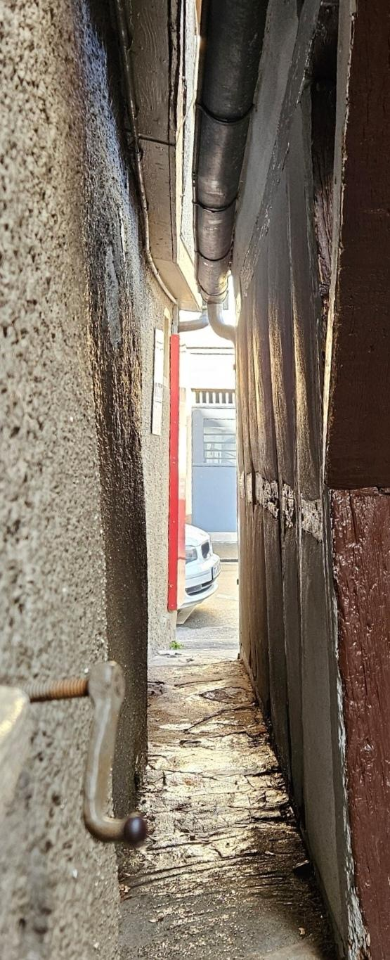
У входа на эту улицу можно увидеть название пивоварни. Какой?
Ответ: Гиннесс
Зачёт: Guinness, в узнаваемом написании
Комментарий: Это самая узкая улица в мире в соответствии с книгой рекордов Гиннесса. Соответствующая табличка висит у входа на эту улицу, находящуюся в немецком городе Ройтлингене. Ширина улицы в среднем 40 сантиметров, в самом узком месте — всего 31 сантиметр.
Источники: https://de.wikipedia.org/wiki/Spreuerhofstraße
Автор: Максим Мозуль

Вопрос 34
Раздаточный материал (изображение):
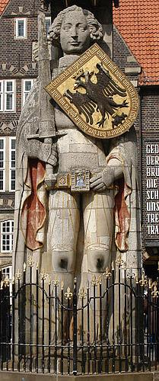
Перед вами статуя на рыночной площади Бремена. Интересно, что благодаря ПЕРВЫМ статуи можно было узнать длину местного ВТОРОГО. Назовите ПЕРВЫЕ и ВТОРОЙ словами на соседние буквы алфавита.
Ответ: колени, локоть.
Зачёт: в любом порядке
Комментарий: Локоть — старинная мера длины. Во многих европейских городах эта мера длины отличалась, поэтому зачастую в шаговой доступности от рыночной площади устанавливались эталоны "местного" локтя. Считается, что бременский локоть равнялся расстоянию между шипами на коленях статуи Роланда — 55,372 см. Колени на ногах это то же, что и локти на руках. Это соображение, как и характерные отметки на коленях статуи, могло послужить подсказкой.
Источники: https://de.wikipedia.org/wiki/Bremer_Roland
Автор: Марк Ленивкер

Вопрос 35
Раздаточный материал (изображение):
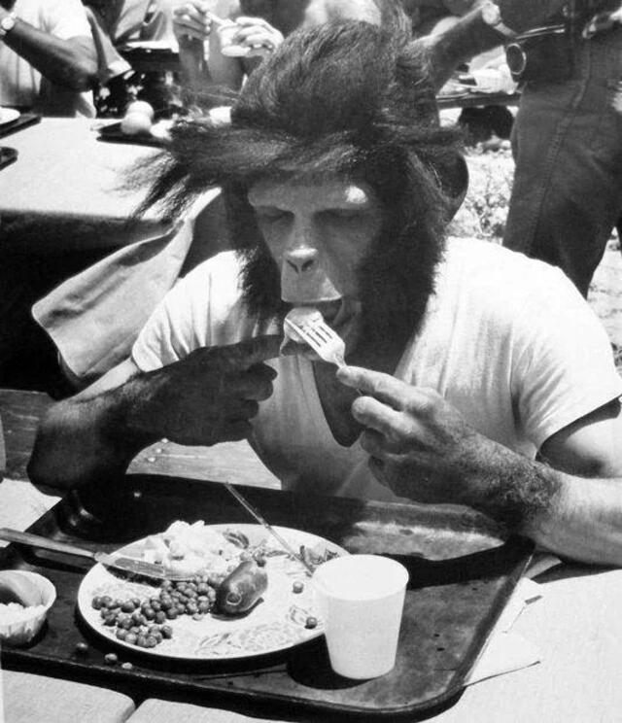
Перед вами обеденный перерыв во время ЭТОГО. Назовите ЭТО несколькими словами, два из которых начинаются на соседние буквы алфавита.
Ответ: съёмки фильма “Планета обезьян”
Зачёт: по смыслу с обязательным упоминанием “Планеты обезьян”
Комментарий: съемки оригинального фильма “Планета обезьян” 1968 года требовали очень сложной работы гримера и актеры оставались в гриме даже в обеденный перерыв.
Источники: https://www.telegraph.co.uk/films/0/spaceships-talking-monkeys-mind-bananas-story-behind-original/
Автор: Максим Мозуль

Блок 6: Гонка за лидером
Редакторы: Максим Мозуль, Марк Ленивкер
(Чуть более сложные вопросы, на которых, быть может, лидерство еще изменится)

Вопрос 36
По мнению критика, Роджер Корман, в 60-х годах экранизировавший несколько произведений Эдгара Аллана По, создал еще одну ЕЁ. Кто создал ЕЁ за несколько десятков лет до Кормана?
Ответ: Грант Вуд
Зачёт: по фамилии
Комментарий: ОНА - это "Американская готика". С 1960 по 1965 годы Корман экранизировал 8 рассказов По, тем самым фактически создав в кинематографе стиль "американская готика". Одноименная картина Гранта Вуда была написана в 1930 году.
Источники: https://tinyurl.com/jukbnp8h
Автор: Марк Ленивкер

Вопрос 37
Дуплет. Два вопроса по 30 секунд обсуждения каждый, ответы сдаются на одном бланке.
1. В одном советском фильме белоэмигранты во главе с княжной Ширва́нской хотят сжечь нефтяные промыслы. Название фильма — " ПЕРВОЕ княжны Ширва́нской". Назовите ПЕРВОЕ одним словом.
2. В продолжении этого фильма диверсанты во главе с княжной гибнут при переходе границы. Название фильма — "ВТОРОЕ княжны Ширва́нской". Назовите ВТОРОЕ одним словом.
Ответ: 1. Преступление 2. Наказание
Комментарий: В 1926 году были сняты сиквелы фильма "Красные дьяволята". В их названиях и сюжете видна отсылка к Достоевскому.
Источники: 1. https://www.kinopoisk.ru/film/43754/
2. https://www.kinomania.ru/film/223344
Автор: Марк Ленивкер

Вопрос 38
После встречи с известным человеком Наполеон сравнил ИКС с позвоночником. Большинство ИКСОВ, изготовленных лично этим известным человеком, погибли в пожаре, начавшемся на юбилейной выставке 1900 года из-за неисправности в электропроводке. Назовите ИКС двумя словами.
Ответ: вольтов столб
Зачёт: столб Вольты
Комментарий: Вольтов столб внешне действительно напоминает позвоночник. По иронии судьбы, выставка, открывшаяся к столетнему юбилею изобретения вольтова столба и посвященная памяти одного из создателей электротехники, полностью сгорела в результате пожара, вызванного неисправностью в электропроводке.
Источники: В. Карцев "Приключения великих уравнений".
Автор: Марк Ленивкер

Вопрос 39
После ухода войск Наполеона статуи богов и богинь в парке усадьбы князя Юсупова оказались покалечены определенным образом. Ответьте двумя словами, начинающимися на парные согласные: что, по образному выражению князя, сделали французы со статуями?
Ответ: заразили сифилисом
Зачёт: в любой форме глагола
Комментарий: статуи в парке оказались изуродованными, с отбитыми носами, на что Юсупов остроумно отреагировал: «французы заразили сифилисом весь мой Олимп!». Сифилис в свое время называли французской болезнью.
Источники: https://flibusta.su/book/212705-memuaryi/read/
Автор: Марк Ленивкер

Вопрос 40
Персонаж повести "Конь бледный" увяз в трясине. Уже отчаявшись, персонаж вдруг обретает спасение, обнаружив маленькую кочку. Комментируя этот эпизод, Юлия Андреева называет персонажа ИМ. Назовите имя того из НИХ, кто родился около 390 года нашей эры.
Ответ: Симеон
Зачёт: Симеон Столпник
Комментарий: Персонаж стоял на кочке словно столпник. Столпниками называли христианских святых, избравших особый вид подвига — непрерывную молитву на «столпе». Самый известный из них — Симеон.
Источники: 1. http://loveread.ec/read_book.php?id=75428&p=68
2. https://en.wikipedia.org/wiki/Simeon_Stylites
Автор: Марк Ленивкер

Вопрос 41
В одном сериале персонажи не могут покинуть рабочее место, хотя и хотят это сделать. Говоря об этом, Антон До́лин несколько парадоксально проводит параллель… с каким романом двадцатых годов прошлого века?
Ответ: За́мок
Комментарий: в “Замке” Кафки все наоборот. Там персонаж очень хочет попасть на рабочее место, но не может это сделать.
Источники: https://meduza.io/feature/2025/03/22/razdelenie-vtoroy-sezon-chto-eto-bylo
Автор: Дмитрий Герман

Вопрос 42
Редакторы надеются, что вам понравился наш турнир и вы хотели бы сыграть еще пару вопросов, а не заканчивать прямо сейчас. ЭТО междометие, пришедшее в русский из французского, происходит от латинского слова "дважды". Назовите ЭТО междометие.
Ответ: бис
Зачёт: на бис, по слову “бис”
Комментарий: выкрик “бис” в театре значит, что зрители хотят видеть актеров на сцене второй раз. Надеемся, вы тоже захотите сыграть наши вопросы еще раз. Необязательно именно эти. :) Спасибо за участие!
Источники: https://ru.wiktionary.org/wiki/бис
Автор: Максим Мозуль

